Hoàng Hải Đăng

62HT

2051063942

Bước 1:

-Đối tượng khách hàng sử dụng sản phẩm:

+Khách vãng lai

+Giảng viên

+Sinh viên

-What for`

+ Business goal:

Giới thiệu về Thủy Lợi University(TLU),tuyển sinh sinh viên.

+ User goal:

Tìm hiểu (cập nhật) thông tin về trường TLU để có cơ hội tham gia học tập và làm việc tại đây.

+ Target AUDIENCE:

Học sinh lớp 12 chuẩn bị thi đại học tìm hiểu thông tin của các trường .

Sinh viên cập nhật thêm sự kiện sắp diễn ra tại trường.

Bước 2:

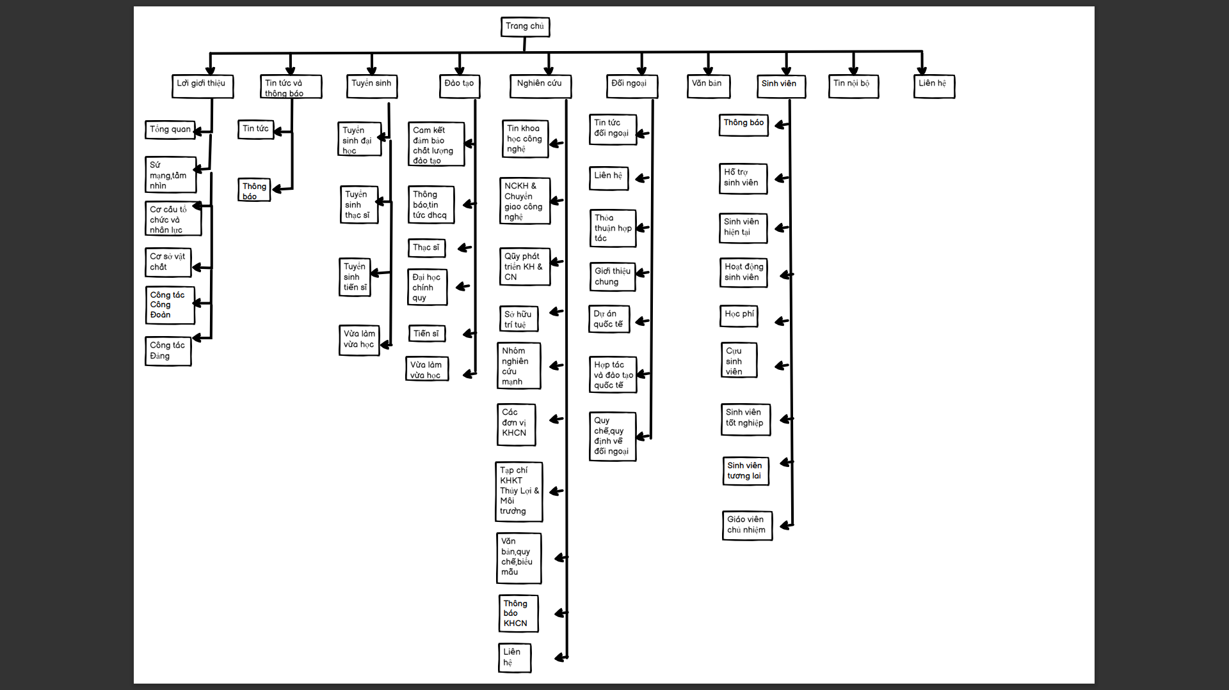

Sau khi đăng nhập trang chủ có thể liên kết tới từng thành phần của trang web dựa vào dấu mũi tên

Bước 3

Sơ đồ phác thảo trang web

